For highlighted text, districts and schools should fill in the appropriate information or choose the correct option.
LÈT MODÈL POU ENSKRIPSYON FANMI YO
Chè paran/responsab:

Nan [Non Distri a], pi gwo priyorite nou se asire sekirite elèv yo epi kite yo nan lekòl la. N ap ekri w pou n fè w konnen, ann amoni ak Depatman Edikasyon Elemantè e Segondè a (DESE) ak Depatman Sante Piblik la (DPH), distri nou ap fè yon chanjman nan Pwogram Tès COVID-19 nou an, e chanjman sa yo ap kòmanse apati XX. Nou chwazi pou n kòmanse yon pwogram tès lakay ki pral fè elèv ak anplwaye k ap patisipe yo fè plis tès, kit yo vaksinen, kit yo pa vaksinen. Pou w jwenn plis enfòmasyon sou chanjman sa a nan pwogram tès k ap fèt nan tout eta a, tanpri, klike isit. Fè tès lakay la pral kòmanse [pandan semèn XX]. Anplis tès antijèn nou pral fè lakay la kounye a, nou pral kontinye fè [tchèk COVID-19 ki woutin ak/oswa tès pou moun ki gen senptòm] pandan semèn nan. Youn nan chanjman n ap fè nan pwogram sa a sèke nou pral kanpe sou “Fè Tès epi Rete” (“Test and Stay”) epi n ap kanpe sou chèche wè ak ki moun nan lekòl la moun ki teste pozitif yo te gen kontak. Sa vle di si pitit ou gen kontak pwòch avèk yon moun ki te pozitif, li gendwa kontinye vin lekòl san l pa oblije mete tèt li an karantèn. Posiblite pou fè tès lakay la se yon bagay ki volontè, e se sèlman moun ki chwazi enskri yo ki pral jwenn tès. Nou vrèman ankouraje w ranpli fòmilè a anvan XX pou w ka enskri ladan l. Si w gen kesyon, tanpri, kontakte enfimyè lekòl ou a.

Pwogram Tès COVID-19 nan Lekòl yo:
- Tès Antijèn Rapid Lakay la lè [jou lasemèn] (NOUVO fòmilè pou enskri)
- Tchèk COVID-19 ki Woutin chak semèn (Si w poko enskri ladan yo, klike isit)
- Tès pou Moun ki gen Sentòm (Si w poko enskri ladan yo, klike isit)

Rezime: Pwogram Tès Rapid Lakay la
- Enfòmasyon sou Tès la: iHealth se yon tès antijèn ki fèt lakay ou ki dire 15 minit ki otorize pa FDA nan ka Ijans.
- Enskripsyon: Pou w patisipe, fòk ou ranpli [fòmilè anliy nan] pou w enskri. Lefètke ou enskri, sa montre ou dakò pou w suiv fòmasyon sou ki jan pou fè tès yo, ou dakò pou w fè lekòl la konn sa si rezilta tès la pozitif, e ou dakò pou w fè tès yo selon direksyon [Distri Lekòl] yo.
- Chak Semèn: Chak 2 semèn w ap jwenn yon pake tès rapid iHealth pou w itilize lakay ou. Chak pake gen ladan l 2 grenn tès. Elèv ou pral fè yon tès chak semèn nan [jou lasemèn] yo.
- Fè Konnen Rezilta Tès la Pozitif: Si elèv ou fè yon tès antijèn ki pozitif lakay li, w ap fè lekòl li konnen tès la pozitif avèk [Fòmilè Anons sou yon Rezilta Tès Pozitif] la. Lekòl la pral kenbe rezilta yo konfidansyèl e yo pap pibliye rezilta endividyèl. Anplis de sa, nou vrèman rekòmande ou fè medsen w konn sa si rezilta a pozitif.
- Fasil, Gratis, e Fleksib: Ou fè tès sa a lakay ou (se pa nan lekòl la), sa ki diminye chay la pou anplwaye lekòl yo ak kantite tan sa pran pou fè yo, epi l bay fanmi an plis fleksiblite pou nou fè tès gratis lakay nou.

Ki jan pou m fè tès la?
- Klike isit pou w wè yon gid ekri konplè sou “ki jan” pou fè tès yo nan diferan lang
- Klike isit pou w wè yon videyo sou ki jan yon elèv bay tèt li tès la
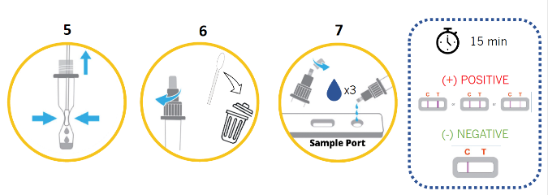

Ki jan pou m bay rezilta tès la?
- Bay Rezilta a: Fòk ou bay lekòl elèv ou a rezilta tès la si l pozitif. [Klike isit] pou w bay rezilta tès ki pozitif.
- Konfidansyalite: Nou pataje rezilta tès ki pozitif yo avèk distri lekòl la sèlman nan objektif enfòmasyon. Rezilta endividyèl yo pral rete konfidansyèl, epi nou pap janm pibliye yo.

